|  |  |
| --- | --- |
| **TRƯỜNG THCS LƯƠNG VĂN CHÁNH** | **ĐỀ CƯƠNG ÔN TẬP CUỐI HỌC KÌ I**  **NĂM HỌC 2024 – 2025**  **Môn: TIN HỌC – LỚP 8** |

**Bài 1: Lược sử công cụ tính toán**

- Thế hệ thứ ba (1965 - 1974)

Thành phần: Mạch tích hợp (IC – Integrated Circuit) và quản lí 8MB bộ nhớ, sử dụng bàn phím

- Thế hệ thứ tư (1974 - 1990)

Thành phần: Mạch tích hợp cỡ rất lớn (VLSI – very Large Scale Integration), bộ xử lý nguyên khối, chứa hàng chục nghìn đến hàng triệu linh kiện bán dẫn được gọi là những bộ vi xử lí. Máy tính dựa trên công nghệ vi xử lí được gọi là máy vi tính. Quản lí được 4GB bộ nhớ.

- Thế hệ thứ năm (1990 - ngày nay)

Thành phần: Mạch tích hợp siêu cỡ lớn (ULSI – Ultra Large Scale Integration), được bổ sung giọng nói, hình ảnh, chuyển động, …

**Bài 2: Thông tin trong môi trường số:**

- Hiểu thông tin đáng tin cậy

- Lấy ví dụ vận dụng

**Bài 4: Đạo đức và văn hóa trong sử dụng công nghệ kỹ thuật số**

- Lấy ví dụ vận dụng

**Bài 5: Sử dụng bảng tính giải quyết bài toán thực tế.**

- Xem lại cách sử dụng địa chỉ tương đối và địa chỉ tuyệt đối. khi sao chép công thức sử dụng địa chỉ tương đối và địa chỉ tuyệt đối.

- Xem lại cách viết địa chỉ tuyệt đối.

- Xem lại các bài tập vận dụng

**Bài 6: Sắp xếp và lọc dữ liệu**

- Xem lại các bước sắp xếp và lọc dữ liệu

- Xem lại các nút lệnh sắp xếp và lọc dữ liệu

**Bài 7: Trình bày dữ liệu bằng biểu đồ**

- Xem lại các dạng biểu đồ và ý nghĩa từng dạng biểu đồ

- Xem lại các bước tạo biểu đồ cột, hình quạt tròn

BÀI TẬP PHẦN TỰ LUẬN

CHO BẢNG DỮ LIỆU SAU:

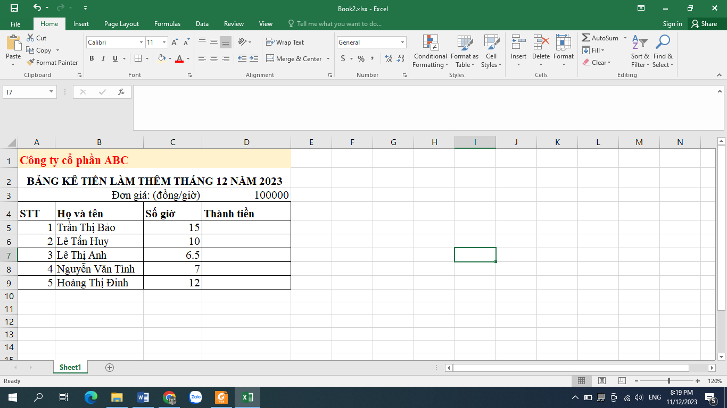

A. trong ô D5 hãy dùng địa chỉ tương đối viết công thức tính Thành tiền.

Ô D5 = C5*D3

B. Sao chép công thức từ ô D5 sang ô D6.

Sao chép ô D6 = C6 * D4.

- Khi sao chép công thức từ ô D5 sang ô D6 kết quả còn đúng không?

Trả lời: Khi sao chép công thức từ ô D5 sang ô D6 cho kết quả SAI.

Vì: Khi viết công thức mà sử dụng địa chỉ tương đối, khi sao chép công thức thì địa chỉ sẽ thay đổi theo vị trí tương ứng. dẫn đến kết quả sai

- Hãy viết lại công thức trong ô D5 để khi sao chép công thức đến các ô còn lại cho kết quả không sai.

Ô D5 = C5 * $D$3

- Vì tất cả số giờ đều * cho Đơn giá là ô D3 nên ta phải sử dụng ô D3 làm địa chỉ tuyệt đối để khi sao chép công thức thì địa chỉ D3 không thay đổi (vẫn giữ nguyên)

- Hãy sao chép công thức trong ô D5 (Công thức việt lại) sang ô D6

Trả lời: Công thức trông ô D6 = C6 * $D$3